Педагогический опыт по теме:
«РАЗВИТИЕ ОБРАЗНОГО МЫШЛЕНИЯ В НАЧАЛЬНЫХ КЛАССАХ В ПРОЦЕССЕ ОБУЧЕНИЯ ДЕТЕЙ ИГРЕ НА БАЯНЕ»
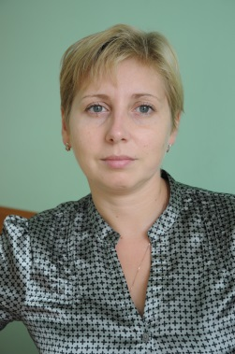
Красноухова Елена Анатольевна,
преподаватель, концертмейстер
МБУДО ДШИ «Этнос», г.Южно-Сахалинск

В психологии различают несколько видов музыкального мышления:
- наглядно – образное: с его помощью слушатель будет преобразовывать звуки, интонацию, гармонию музыкального произведения в воспоминания, образы, которые в свою очередь будут пробуждать в слушателе эмоциональный отклик;
- наглядно – действенное: связано с осмысливанием исполнителя музыкальной ткани произведения в процессе своих действий;
- абстрактно – логическое: использует композитор, передающий свои переживания, чувства, впечатления в музыкальной композиции при помощи теоретических музыкальных правил.
Приходя на первые занятия, учащиеся зачастую сталкиваются с абстрактными понятиями: такими как звуки, длительности нот, графическое написание звуков, что для них является сложным и не понятным. Параллельно с этим ребенок начинает усваивать первоначальные игровые навыки игры на инструменте. Перед педагогом стоит задача преподнести ребенку учебный материал в доступной для него форме. Если к первым занятиям подойти формально, сухо преподнося теоретические знания, можно навсегда отбить желание ребенка продолжать обучение. При работе с детьми младшего школьного возраста необходимо опираться на воображение и фантазию ребенка, развивать эти качества, что будет способствовать формированию эмоционально – образного мышления у учащегося. Поэтому, с самых первых уроков, когда учащийся только начинает приобретать игровые навыки, надо находить яркие образы, чтобы даже к одному исполненному звуку, ребенок не относился формально. Эти задачи помогает решать разработанная система упражнений.
В дальнейшем, переходя к исполнению инструментальной музыки, для облегчения понимания музыкального образа, я предлагаю своим учащимся сначала вместе, затем самостоятельно, придумать к исполняемой музыке слова, сочинить сказку, историю, нарисовать к музыкальному произведению рисунок.
Надо не забывать, что помимо непосредственного обретения и закрепления игровых навыков, большую роль в развитии образного мышления, играет слушание музыки: как в исполнении педагога, так и в прослушивании записей. Чем больше учащийся знакомится с различными музыкальными произведениями, тем шире и богаче становится и его образное восприятие, которое он в дальнейшем будет переносить в исполняемые им пьесы.
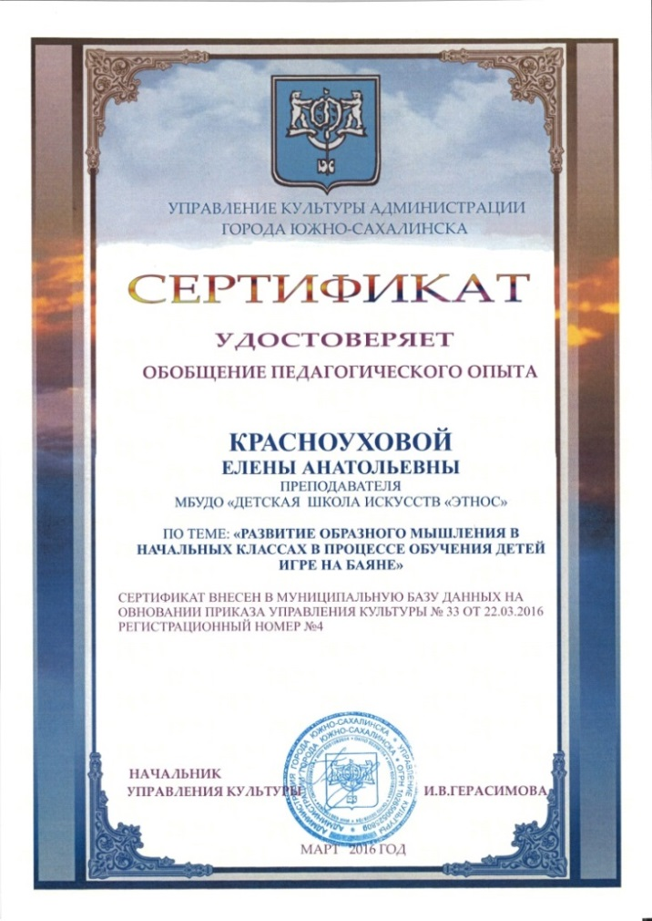
Таким образом, слушание музыки позволяет учащимся более осознанно участвовать в создании художественного образа; развивает способность чутко воспринимать музыку; формирует эмоциональную отзывчивость. В свою очередь яркие эстетические переживания способствуют превращению музыкальных впечатлений в личный опыт и формируют новые музыкальные образы.
Исходя из практики, при работе с детьми младших классов, в качестве учебного материала, можно порекомендовать следующие сборники: Р. Бажилин «Самоучитель игры на аккордеоне», Г.И. Крылова «Азбука маленького баяниста» ч.1, ч.2, Е. Левина, Е. Левин «Музыкальный зоопарк», Д. Самойлов «15 уроков игры на баяне», О. Шплатова «Первая ступенька». Каждый из этих сборников, помимо развития игровых навыков ребенка, дает материал и для развития образного мышления учащихся.
Если в методике работы с детьми начальных классов опираться на образное мышление, то откроется широкое поле деятельности для развития музыкального воображения, как ребенка, так и педагога. Это позволит учебную деятельность сделать разнообразной и интересной. И не важно, в качестве кого будет нынешний ученик в дальнейшей жизни соприкасаться с музыкой: или как исполнитель или слушатель, он не останется равнодушен.

